1. **KAJ JE SNOV ? (definicija, primeri, opis snovi)**

je vse kar nas obdaja, ima maso in zavzema določen prostor. Snov delimo na čiste snovi in zmesi. **Čiste** **snovi** se delijo na homogene, te se dalje delijo na spojine in elemente. Elementi pa na kovine in nekovine. **Zmesi** delimo na homogene in heterogene. **Čiste snovi** imajo stalno sestavo, natanko določene fizikalne lastnosti. **Zmes** je sestavljena iz vsaj dveh čistih snovi, med katerimi ni potekla kemijska reakcija. **Homogene zmesi** so na videz enotne. **Heterogene zmesi** niso enotne, opazna pa je mejna ploskev. **Elementi** so snovi, ki jih ne moremo razgraditi na še enostavnejše snovi. **Spojine** so s kemijsko reakcijo povezani elementi.

Primer **čiste snovi**:

* bakrena žica (element Cu)
* voda (element vodika in kisika H2O)

**Zmes:**

* zlitine (bronast kip – zlitina Cu in Sn)
* raztopine (morska voda – raztopina NaCl v vodi)
* suspenzije
* emulzije (margarina – vodne kapljice porazdeljene v olju)
* geli (gel šampon, puding – voda in želatina)
* pene (zmes majhnih mehurčkov plina)…

1. **RAZVRŠČANJE SNOVI (glede na barvo, agregatna stanja, obliko,…)**

Snovi lahko razvrščamo glede na barvo, agregatno stanje, obliko, vonj,…

1. **AGREGATNA STANJA SNOVI (delci v trdnih snoveh, tekočinah, plinih)**

**Trde snovi**: imajo neko obliko in prostornino, delci so trdno drug ob drugem.

**Tekočine**: imajo neko prostornino, nimajo lastne oblike – privzemajo obliko posode v kateri se nahajajo, delci se gibljejo eden ob drugem in je njihovo gibanje omejeno glede na posodo v kateri se nahajajo.

**Plini**: nimajo svoje oblike, zavzemajo vso prostornino, delci so razpršeni.

1. **OZNAKE ZA AGREGATNA STANJA SNOVI!**

**l – liquid – tekoče agregatno stanje**

**g – gas – plinasto agregatno stanje**

**s – solid – trdo agregatno stanje**

**aq – aqua – vodna raztopina**

1. **RAZLIKA MED ČISTO SNOVJO IN ZMESJO!**

**Čiste snovi** (npr. železo, živo srebro, sladkor, kuhinjska sol, voda, klor,…) se po videzu med seboj razlikujejo – barva, vonja, oblika,…vendar imajo stalne fizikalne lastnosti (temperaturo vrelišča in tališča, električno prevodnost,…)

**Zmesi** so lahko:

* HETEROGENE – zemlja – že na prvi pogled opazimo, da gre za zmes, saj lahko vidimo delce peska, kamenčkov,…
* HOMOGENE – slana voda – ko to tekočino pogledamo, ne opazimo, da gre za zmes, saj so delčki zelo majhni.

Zmesi nimajo stalnih fizikalnih lastnosti.

1. **DEFINIRAJ POJMA HETEROGENA IN HOMOGENA ZMES IN ZA VSAKO NAVEDI PRIMER!**

HOMOGENA ZMES je navzven videti enotna. Npr. vodna raztopina sladkorja in vode – obe tekočini sta brezbarvni tekočini, razlikujeta se po sestavi in okusu. HETEROGENA ZMES je že na zunaj neenotna. Npr. zemlja – v njej vidimo kamenje, pesek, vodo,…

1. **POSTOPKI LOČEVANJA ZMESI (primeri)**

* SEJANJE – ločujemo mešanico trdnih snovi (pesek, zemlja,…)
* FILTRACIJA – ločevanje heterogenih trdnih in tekočih snovi – ločujemo v vodi netopne snovi (stekleni lij + filtrni papir + zmes = filtrat)
* CENTRIFUGIRANJE - Centrifugiranje je postopek ločevanja, pri katerem s hitrim vrtenjem povzročimo, da se trdni delci, ki so v tekočini, zberejo na dnu posode. S centrifugiranjem ločimo krvna telesca v krvi.
* KRISTALIZACIJA – ločevanje snovi v homogenih raztopinah. S segrevanjem in kasneje z ohlajanjem (modri kristali bakrovega sulfata)
* SUBLIMACIJA - Pri sublimaciji prehaja pri segrevanju snov neposredno iz trdnega v plinasto stanje, pri ohlajanju pa iz plinastega nazaj v trdno brez vmesne tekoče faze. Na ta način lahko ločimo snovi, ki sublimirajo iz zmesi. Sublimacija se uporablja za čiščenje snovi. (sublimacija joda)
* LIJ LOČNIK – z njim lahko ločimo dve kapljevini, ki se med seboj ne mešata (olje in voda)
* LOČEVANJE Z MAGNETOM - Z magnetom lahko ločimo snovi, ki imajo magnetne lastnosti. Taka snov je železo.

1. **KAJ JE RAZTOPINA, TOPILO IN TOPLJENEC?**

**RAZTOPINA** je sestavljena iz topila in topljenca – je končni produkt topila in topljenca. Zmes je sestavljena iz dveh ali več substanc.

**TOPILO** je snov, ki raztaplja topljenec (voda, alkohol, aceton, kisline, bencin,…)

**TOPLJENEC** je snov, ki se s pomočjo topila raztaplja ( sol, sladkor, jod, lak,…)

1. **RAZLIKA MED FIZIKALNIM IN KEMIJSKIM PROCESOM (navedi tudi primere)**

**FIZIKALNA SPREMEMBA** – snov se kemijsko ne spremeni, spremenijo se fizikalne lastnosti (agregatno stanje, gostota, barva,…) 🡪 železni opilki + žveplo = ločimo z magnetom

**KEMIJSKA SPREMEMBA** – snov se kemijsko spremeni, poteče kemijska reakcija, na novo nastale snovi, ne moremo s preprostim fizikalnim postopkom povrniti v prvotno stanje (korozija kovin, gnitje,…)

1. **DEFINIRAJ POJEM KEMIJSKA REAKCIJA, REAKTANT, PRODUKT!**

**KEMIJSKO REAKCIJO** ponazarjamo s kemijsko enačbo.

**REAKTANTI** so snovi, ki vstopajo v kemijsko reakcijo – med seboj reagirajo

**PRODUKTI** so snovi, ki nastanejo pri kemijskih reakcijah.

1. **DEFINICIJA : ELEMENT, SPOJINA, MOLEKULA!**

**ELEMENT** – je čista snov, ki ga ne moremo s kemijskim postopkom razgraditi na bolj enostavne snovi.

**SPOJINA** – nastane s kemijsko reakcijo spajanja različnih elementov.

**MOLEKULA** – je delec snovi, ki se v tekočinah giblje neodvisno od drugih delcev. Sestavljata jo dva ali več atomov, povezani s kemijsko vezjo.

1. **KAJ JE ATOM IN KAKO JE ZGRAJEN?**

Atom je najmanjši gradbeni delec večine elementov. Zgrajen je iz jedra in elektronske ovojnice. V jedru se nahajajo protoni in nevtroni, v elektronski ovojnici pa elektroni, ki se zelo hitro gibljejo okoli jedra.

1. **ATOMSKO ŠTEVILO, MASNO ŠTEVILO, DEFINICIJI! ZAKAJ JE ATOM NAVZVEN NEVTRALEN?**

**ATOMSKO ŠTEVILO** – drugo ime zanj je vrstno število. Pove nam število protonov in elektronov, zapisan ob simbolu levo spodaj, je vedno celo število.

**MASNO ŠTEVILO** – je skupno število protonov in nevtronov v jedru atoma, v periodnem sistemu ni zapisano (dobimo ga, da Ar zaokrožimo na celo število – decimalka ob simbolu levo zgoraj).

V atomu nekega elementa je število protonov vedno enako številu elektronov, zato pravimo, da je ATOM NAVZVEN NEVTRALEN.

1. **KEMIJSKO RAČUNANJE! (Ar in Mr)**
2. **MNOŽINA SNOVI**

1 mol je tista množina snovi, ki vsebuje enako število osnovnih delcev, kot je atomov v 12 g ogljikovega izotopa C12.

1. **KEMIJSKO RAČUNANJE!!!**
2. **VRSTE VEZI (kovalentna, ionska, molekulska) IN NJIHOVE ZNAČILNOSTI!**

**KOVALENTNA VEZ** je vez med **atomi nekovin**. Atomi nekovin niti ne oddajajo niti ne sprejemajo zunanjih elektronov, pač pa si delijo **skupne elektronske pare**. Nastanejo **molekule** elementov in spojin. **Polarna kovalentna vez** povezuje dva različnaatoma nekovin, **Kovalentna nepolarna vez -** je vez med **enakimi** atomi nekovin. Atomi nekovin niti ne oddajajo niti ne sprejemajo zunanjih elektronov, pač pa si delijo skupne elektronske pare. **IONSKA VEZ -** Ionska vez nastane, ko **atomi kovin oddajo** svoje zunanje elektrone atomom nekovin. Atomi kovin postanejo takrat pozitivno nabiti ioni (**kationi**), atomi nekovin pa negativno nabiti (**anioni**). Kationi in anioni se med seboj privlačijo, saj imajo nasprotne naboje. **MOLEKULSKA VEZ –** so šibke privlačne sile med molekulami (v nekaterih primerih tudi med atomi). Te vezi so bistveno šibkejše od kovalentnih in ionskih vezi. Delujejo le na kratkih razdaljah.

1. **KATERI KRISTALI PREVAJAJO ELEKTRIČNI TOK IN ZAKAJ JE TAKO?**

IONSKI kristali prevajajo električni tok le, če se nahajajo v tekoči obliki; KOVINSKI kristali prevajajo v trdni in tekoči obliki.

1. **ALI IONSKI KRISTALI PREVAJAJO ELEKTRIČNI TOK IN ZAKAJ JE TAKO?**

Ionski kristali prevajajo električni tok le, če se nahajajo v tekoči obliki (talini) ali so raztopljeni v vodi (raztopini). Takrat so ioni prosto gibljivi in skozi snov lahko steče električni tok.

1. **PERIODNI SISTEM ELEMENTOV (zgradba, kovine, nekovine, polkovne)**
   * elementi so razvrščeni po naraščajočem vrstnem redu;
   * lastnosti elementov se periodično (zaporedno) ponavljajo;
   * zgrajen je na podlagi zgradbe atomov določenih elementov;
   * elementi so razdeljeni na kovine, polkovine in nekovine
   * meja med kovinami in nekovinami je odebeljena cikcak črta;
   * levo od črte so kovine, desno pa nekovine
   * elementi, ki ležijo ob meji so nekovine (razen Al in Po)
   * vodoravno so skupine – označene z rimsko številko od I do VIII (elementi, ki imajo v svojih atomih enako število zunanjih elektronov) in navpično so periode - označeni od 1 do 7 (nam pove število zasedenih lupin).
2. **FIZIKALNE IN KEMIJSKE LASTNOSTI KOVIN, NEKOVIN IN POLKOVIN!**

Reaktivnost kovin po skupini v periodnem sistemu narašča.

* alkalijske kovine → najbolj reaktivne
* zemeljsko alkalijske kovine
* prehodne kovine
* žlahtne/plemenite kovine (nekatere prehodne kovine) → najmanj reaktivne

Reaktivnost nekovin

**Najbolj reaktivne oz. nestabilne** nekovine so **halogeni elementi** oz. **VII. skupina**, ki jim manjka le en zunanji elektron do stabilnega stanja. Reaktivnost po skupini pada.

**Najbolj stabilni** oz. nereaktivni so **elementi VIII. skupine oz. žlahtni plini**, ki imajo polno zasedene lupine in so stabilni.

Preglednica prikazuje primerjavo **fizikalnih lastnosti kovin in nekovin**.

|  |  |  |
| --- | --- | --- |
| **Lastnost** | **Kovine** | **Nekovine** |
| agregatno stanje pri sobni temperaturi | trdno, razen živega srebra | trdno, tekoče, plinasto |
| tališče | običajno visoko | običajno nizko |
| vrelišče | običajno visoko | običajno nizko |
| videz | značilen kovinski sijaj | zelo različen |
| električna prevodnost | dobri prevodniki | slabi prevodniki |
| toplotna prevodnost | dobri prevodniki | slabi prevodniki |
| gostota | običajno visoka | običajno nizko |
| tvorba ionov | tvorijo ione s pozitivnim nabojem − katione | tvorijo ione z negativnim nabojem − anione |

POLKOVINE – imajo lastnosti kovin in nekovin: KOVIN – polprevodniki, NEKOVIN – tvorijo kovalentne spojine.

1. **IZJEME MED KOVINAMI IN NEKOVINAMI!**
2. **ZNAČILNOST ELEMENTOV I. SKUPINE!**
   * zelo reaktivni (reaktivnost po skupini navzdol narašča – Li najbolj reaktiven, Na manj,…)
   * majhna gostota, nizka tališča in mehki, da jih lahko režemo z nožem
   * plavajo na vodi
   * s tlečo trsko dokažemo prisotnost vodika
   * reakcija z vodo 🡪 hidroksid + vodik
   * reakcija z zrakom 🡪 oksid
   * elementi I. skupine so : Li, Na, K, Rb, Cs, Fr
3. **PRIMERJAVA ELEMENTOV I. IN VII. SKUPINE PO REAKTIVNOSTI!**

Elementi I. skupine (alkalijske kovine) – reaktivnost po skupini navzdol narašča

Elementi VII. skupine (nekovine) – reaktivnost vzdolž skupine pada F = najbolj, J = najmanj.

1. **ZNAČILNOSTI ELEMENTOV II. SKUPINE!**

- zemeljskoalkalijski elementi

* + manj reaktivni kot njihove sosede I. skupine
  + reaktivnost kovin vzdolž skupine narašča
  + pridobivamo jih z elektrolizo talin kloridov
  + sem spadajo : Be, Mg, Ca, Sr, Ba, Ra.

1. **ZNAČILNOST ELEMENTOV VII. SKUPINE!**
   * so nekovine
   * halogeni
   * zelo reaktivni
   * fluor in klor sta plina, brom je tekoč, jod trden
   * halogeni tvorijo ionske in kovalentne vezi
   * reaktivnost halogenov vzdolž skupine pada (fluor je najbolj reaktiven)
   * sem spadajo: F, Cl, Br, J
2. **ZNAČILNOST ELEMENTOV VIII. SKUPINE!**
   * so žlahtni plini
   * brez barve in vonja
   * nereaktivni
   * so kemijsko zelo stabilni
   * sem spadajo: He, Ne, Ar, Kr, Xe, Ra.
3. **ZNAČILNOSTI PREHODNIH ELEMENTOV!**
   * so kovine
   * dobri katalizatorji
   * tvorijo organokovinske spojine
   * uporaba – v industriji
   * so tipične kovine
   * so manj reaktivni kot kovine I. in II. skupine periodnega sistema
4. **OZNAKE ZA NEVARNE SNOVI, R, S STAVKI**

**Standardna opozorila ('R' stavki)** za označevanje nevarnih snovi in pripravkov (R-risk) – opozarjajo na posebna tveganja pri uporabi in ravnanju z nevarnimi snovmi.

Npr.:

- **R 1** Eksplozivno v suhem stanju

- **R 2** Nevarnost eksplozije ob udarcu, trenju, požaru ali drugih virih vžiga

- **R 3** Velika nevarnost eksplozije ob udarcu, trenju, požaru ali drugih virih vžiga

- **R 4** Tvori zelo občutljive eksplozivne kovinske spojine

- **R 5** Segrevanje lahko povzroči eksplozijo

- **R 6** Eksplozivno na zraku ali brez zraka

- **R 7** Lahko povzroči požar

- **R 8** V stiku z vnetljivim materialom lahko povzroči požar

- **R 9** Eksplozivno v mešanici z vnetljivim materialom

- **R 10** Vnetljivo

**Standardna obvestila ('S' stavki)** za označevanje nevarnih snovi in pripravkov (S-safety) – določajo varnostne ukrepe pri uporabi in ravnanju z nevarnimi snovmi

Npr.:

**S 1** Hraniti zaklenjeno

**S 2** Hraniti izven dosega otrok

**S 3** Hraniti na hladnem

**S 4** Hraniti izven bivališč

**S 5** Hraniti pod/v... (ustrezno tekočino, v kateri je treba snov ali pripravek hraniti, določi proizvajalec)

**S 6** Hraniti v ... (ustrezen inertni plin, v katerem je treba snov ali pripravek hraniti, določi proizvajalec)

**S 7** Hraniti v tesno zaprti posodi

**S 8** Posodo hraniti na suhem

**S 9** Posodo hraniti na dobro prezračevanem mestu

**S 12** Posoda ne sme biti tesno zaprta.

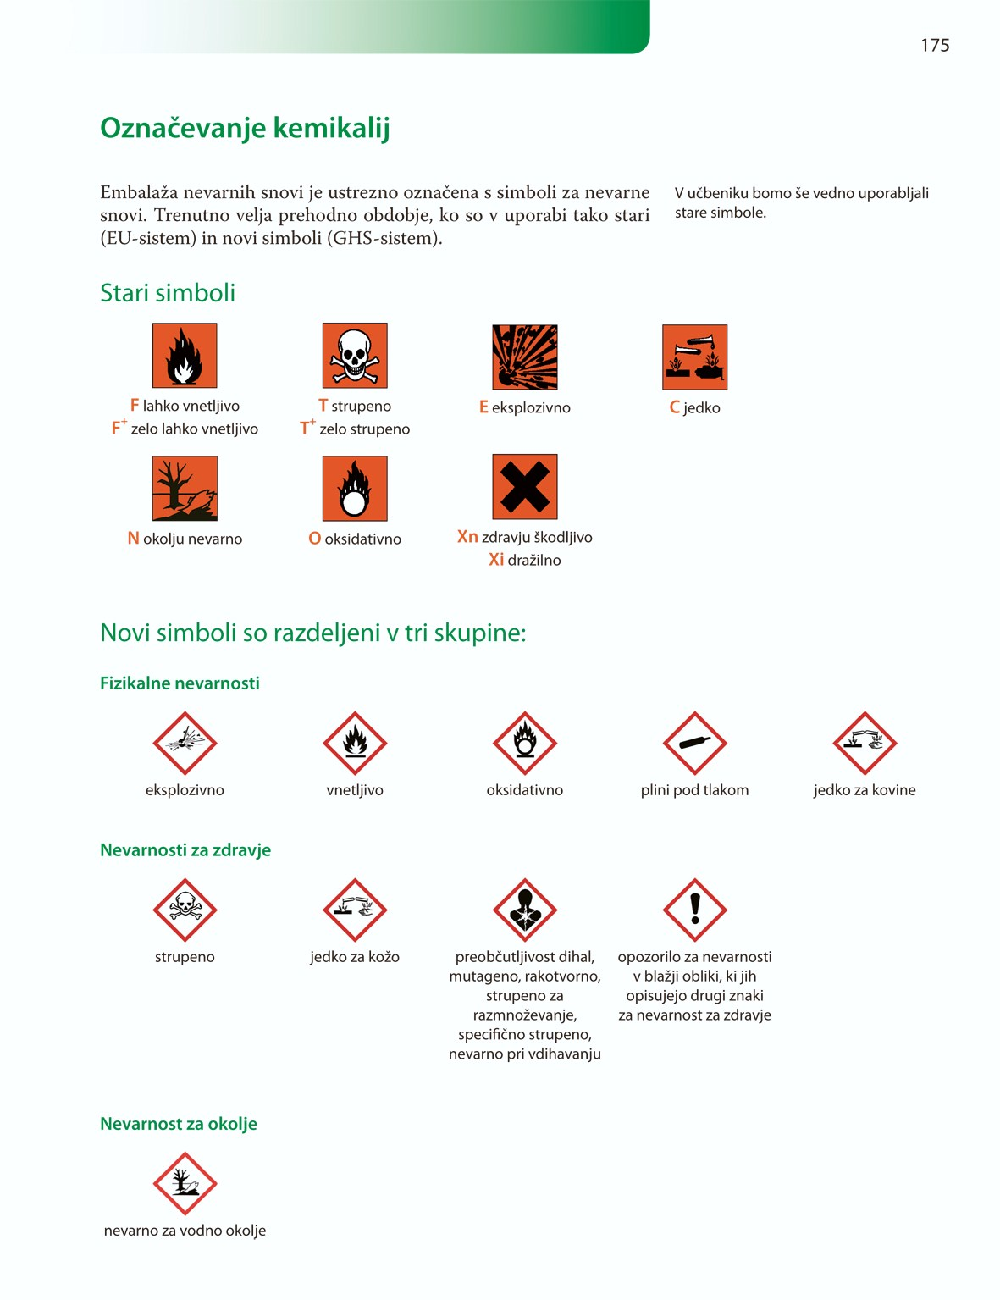

1. **VARNO DELO V LABORATORIJU IN POZNAVANJE STEKLOVINE.**

Varnost pri delu v laboratoriju

Za varno delo v laboratoriju moramo upoštevati določena pravila.

* + Poskrbimo za zaščito: oblečemo haljo; oči zaščitimo z očali; roke, če ne delamo z gorilnikom, zaščitimo z rokavicami; spnemo dolge lase.
  + Po laboratoriju se gibljemo počasi in previdno.
  + Poslušamo navodila učitelja.
  + Preberemo navodila za izvedbo poskusa.
  + Pripravimo vse potrebne pripomočke in kemikalije, ki jih potrebujemo za poskus.
  + Izvedemo poskus po navodilih.
  + Rezultate poskusa beležimo na delovni list.
  + Po končanem poskusu odpadke odstranimo po navodilih.
  + Pomijemo laboratorijski pribor in pospravimo delovni prostor.
  + Slečemo zaščitno obleko in zapustimo laboratorij.

**LABORATORIJSKI PRIBOR**

|  |  |  |  |
| --- | --- | --- | --- |
| **EPRUVETA** | **ČAŠA** | **LIJ** | **PETRIJEVKA** |
|  |  |  |  |
| **TERILNICA IN PESTILO** | **IZPARILNICA** | **URNO STEKLO** | **KAPALKA** |
|  |  |  |  |
| **ERLENMAJERICA** | **LIJ LOČNIK** | **MERILNI VALJ** | **PUHALKA** |
|  |  |  |  |
| **STEKLENA BUČKA** | **PIPETA** | **STEKLENA PALČKA** | **DESTILACIJSKI HLADILNIK** |
|  |  |  |  |
| **GORILNIK** | **STOJALO ZA GORILNIK** | **KERAMIČNA PLOŠČICA** |  |
|  |  |  |  |

1. **ZRAK IN SESTAVA**

* največ dušika, kisika, ogljikovega dioksida in žlahtnih plinov
* prostorninski delež suhega zraka:
  + 78% dušika (N2)
  + 21% kisika (O2)
  + 0,9% argona (Ar)
  + 0,03% ogljikovega dioksida (CO2)
* drugi plini: neon, helij, kripton, žveplov dioksid,…
* pomemben vir elementov, od katerih je odvisno življenje na Zemlji,
* je zmes plinov.

1. **GLAVNI ONESNAŽEVALCI ZRAKA (vzroki in posledice)**

Onesnažen zrak, vsebuje ponavadi nadnormalne količine plinov in primesi, ki jih sicer v atmosferi ni.

Vsebuje mnogo drobnih delcev, ki atmosfero zgostijo in zmanjšajo vidnost in jakost osončenja pri tleh. Glavni vzrok onesnaženosti zraka je uporaba fosilnih goriv. Zlasti v napravah, pečeh in strojih , ki niso dobro vzdrževani, nastaja vrsta primesi – polutantov, ki na različne načine vplivajo na kakovost zraka.

1. **VPLIVI NA OKOLJE**

Med polutanti je najvažnejši SO2 - strupen plin , ki se pretvarja v atmosferi in raztaplja v vodi. Tvori kislinske raztopine, ki uničujejo rastline in razne materiale. Kisel dež deluje na prst in s tem sproži umiranje dreves.

Posledica izpušnih plinov je širjenje ozonske luknje. S tem se koncentracija ozona manjša, zato UV žarki lažje prehajajo skozi, kar je škodljivo za naše zdravje.

1. **NASTANEK IN UČINEK KISLEGA DEŽJA**

Povzročajo ga žveplovi in dušikovi oksidi, ki se v zračni vlagi in dežnih kapljah dobro raztapljajo in tvorijo sicer zelo razredčene, a močne kisline, ki padajo na zemljo. O kislem dežju govorimo, če se pH »čiste«deževnice, ki vsebuje nekaj raztopljenega ogljikovega dioksida, zniža pod vrednost 5. Žveplovi oksidi pridejo v zrak predvsem s kurjenjem premoga, ki vsebuje žveplo in to zgori v SO2 in SO3. Temu se lahko izognemo z namestitvijo čistilnih naprav na dimnike termoelektrarn in toplarn (primer TE Šoštanj). Dušikova oksida NO in NO2 nastajata pri reakciji kisika in dušika v zraku ob posebnih pogojih (kot pri udaru strele) na površini avtomobilskih in drugih motorjev na tekoča goriva. Uporaba katalizatorja pomeni zmanjšanje izpusta dušikovih oksidov v ozračje.

1. **VODA ( zgradba molekule vode in vodikova vez)**

V molekuli vode sta dva vodikova atoma s kovalentno vezjo povezana z atomom kisika. Poleg dveh kovalentnih vezi sta na atomu kisika še dva prosta ali nevezana elektronska para.

Med molekulami vode obstajajo še drugačne, močnejše vezi – vodikove vezi. Vodikova vez poveže med seboj dve sosednji molekuli vode.

1. **POJASNI POJEM HIDROKSID, PEROKSID!**

Mnogi oksidi reagirajo z vodo. Kovinski oksidi zreagirajo v hidrokside.

Pri reakciji nekaterih kovin v I. in II. skupini s kisikom ne nastanejo oksidi, temveč peroksidi (Na2O2) ali celo superoksidi (KO2). V peroksidih sta dva atoma povezana z enojno kovalentno vezjo v ion O2-2

1. **ZAKAJ LED PLAVA NA VODI?**

Gostota vode je 1,000 kg/l gostota ledu pa 0,917 kg/l – voda ima za 9% večjo gostoto od ledu. Zato led plava na vodi.

1. **KAJ SE DOGAJA Z VODO V RIBNIKU POZIMI?**

Zaradi nizke temperature se vrhnje plasti ribnika ohlajajo, saj se njihova gostota zviša in potonejo na dno. Sveža voda, ki je prispela na dno, je s seboj prinesla raztopljen kisik, ki je nujno potreben za preživetje organizmov na dnu ribnika. Voda se meša vse dotlej, dokler se vsebina ribnika ne ohladi na +4°C. Pod to temperaturo se vrhnje plasti nehajo mešati, saj se z nadaljnjim ohlajanjem gostota vode na površini manjša. Vrhnja plast se ohladi na 0°C in zamrzne. Pod to skorjo ledu pa je temperatura vode manj kot +4°C. Na srečo je led lažji od vode. Če bi bil težji, bi potonil na dno in bi voda v ribniku pričela zmrzovati od spodaj navzgor.

1. **POJASNI POJMA MEHKA IN TRDA VODA!**

Površinsko vodo, ki vsebuje raztopljene soli, imenujemo trda voda (če kuhamo vodo, lahko opazimo kako se nalaga vodni kamen na robu posode). S pomočjo prekuhavanja ali destilacije dobimo mehko vodo.

1. **KAKO PREVERJAMO KAKOVOST TAL?**

Preverjamo jo z analizo različnih parametrov:

* + zrnatost
  + vsebnost humusa
  + vsebnost karbonatov
  + vsebnost zraka
  + prepletenost s koreninami
  + vrednost pH
  + tekstura
  + barva
  + delež por
  + vsebnost in prepustnost vode.

1. **SESTAVA TAL!**

Kopenska tla so sestavljena iz heterogene mešanice velikega števila KAMNIN, prepojenih z VODO in pomešanih z ZRAKOM.

1. **KAMNINE IN MINERALI**

Kamnina je zmes več snovi, ki vsebuje vsaj enega ali več mineralov. Mineral je kemijsko čista snov, ki jo lahko predstavimo s formulo.

1. **RAZLIKA MED HRANILI IN ŽIVILI**

Izdelki ali produkti, s katerimi se vsak dan hranimo so ŽIVILA. HRANILA so snovi v hrani, ki jih telo potrebuje za pridobivanje energije, izgradnjo tkiv.

1. **PREHRANJEVALNA PIRAMIDA IN RAZPOREDITEV HRANIL**

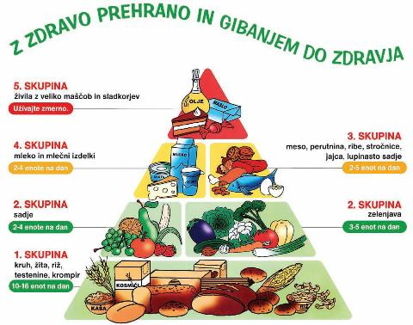

1. **SPLOŠNA FORMULA ZA OGLJIKOVE HIDRATE!**

CnH2nOn – splošna formula Ogljikovihhidratov

1. **STRUKTURNE FORMULE GLUKOZE, MALTOZE, FRUKTOZE, UVRSTITEV MED MONOSAHARIDE, DISAHARIDE IN POLISAHARIDE**

**- GLUKOZA**  **- MALTOZA**

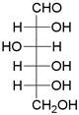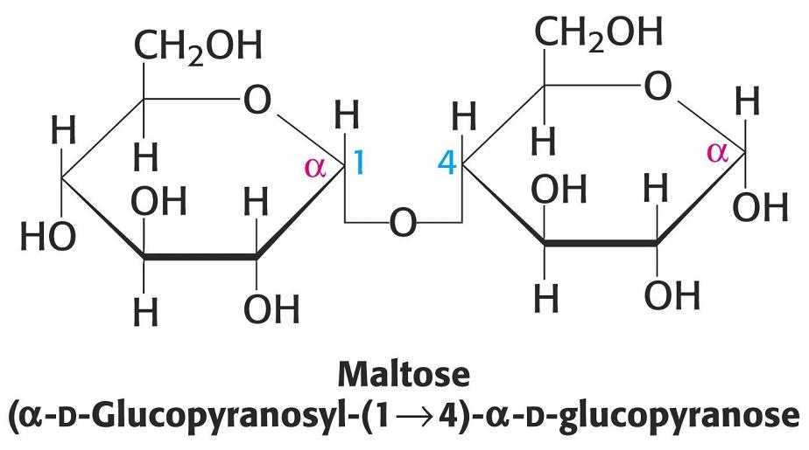

**FRUKTOZA**

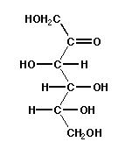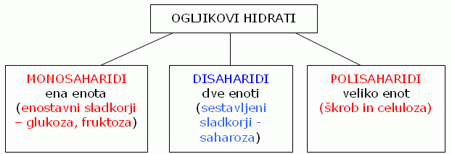

1. **ZGRADBA ŠKROBA**

Škrob je sestavljen iz zelo veliko **molekul glukoze**, ki se med seboj povezujejo in gradijo **topno amilazo** in **netopen** **amilopektin**

1. **POMEN OGLJIKOVIH HIDRATOV V PREHRANI**

Ogljikovi hidrati oskrbujejo telo z energijo.

1. **UVRSTITEV MAŠČOB V VEČJO SKUPINO**

Maščobe uvrščamo v večjo skupino, imenovano LIPIDI. Lipidi so skupina naravnih spojin, katerih skupna lastnost je topnost v organskih topilih, kot so ogljikovodiki (npr. bencin), eter, aceton,…

1. **DELITEV MAŠČOB V SKUPINE**

* Enostavni lipidi = prave maščobe:

VOSKI, OLJA

* Sestavljeni lipidi:

FOSFOLIPIDI, STEROIDI

1. **ZNAČILNOSTI MAŠČOBNIH KISLIN**

Glavne značilnosti maščobnih kislin so:

- Večina maščobnih kislin ima sodo število C atomov

- Ogljikovodikova veriga je praviloma nerazvejana

- Večina vezi C-C je enojna, kislina pa lahko vsebuje tudi eno, dve ali več dvojnih vezi

1. **POTEK HIDROGENIRANJA MAŠČOB**

hidrogeniranje je postopek dodajanja molekul vodika neposredno na nenasičene maščobne kisline iz npr. rastlinskih olj, da jih spremenimo v poltrdne oblike, kot je margarina ali mast. S hidrogeniranjem spremenimo teksturne lastnosti živil.

1. **POMEN MAŠČOB V PREHRANI**
   * koncentriran vir energije
   * so sestavni del naših celic, nudijo podporo in zaščito našim organom in
   * pomagajo pri uravnavanju telesne temperature
   * pomembne so zaradi v njih topnih A, D, E in K
2. **KJE NAJDEMO BELJAKOVINE?**

Najdemo jih v mleku, jajcih pa tudi v rastlinah in njihovih delih.

1. **DELITEV BELJAKOVIN IN PRIMERI!**

Delitev:

Proteini: To so enostavne beljakovine, ki so sestavljene samo iz aminokislinskih ostankov.

Proteidi: To so sestavljeni proteini, vsebujejo glede na proteine še prostetične skupine (sladkorji, nukleinske kisline, H3PO, barvila, vitamini)**.** 4

Ker se med seboj aminokisline povezujejo s peptidno vezjo, spojine imenujemo peptidi.

Oligopeptidi vsebujejo do 10 aminokislinskih ostankov, dipeptidi 2 aminokislinska ostanka, tripeptidi 3 aminokislinske ostanke, polipeptidi pa večje število aminokislinskih ostankov. Poznamo še polipeptide, ki vsebujejo več kot 100 aminokislinskih ostankov in jih imenujemo makropeptidi.

1. **KAKO SO ZGRAJENE BELJAKOVINE?**

So velike molekule, sestavljene iz velikega števila atomov. Ti pa so na prav poseben način povezani med seboj tako, da ima vsaka molekula določene beljakovine natanko določeno obliko. Ta oblika je potrebna, da molekula beljakovine opravlja svojo funkcijo. Vsaka vrsta beljakovine ima svojo obliko molekul in vse molekule iste beljakovine imajo enako obliko.

1. **POJASNI NASTANEK PEPTIDNE VEZI!!!**

Peptidna vez je vez med dušikom ene AK in ogljikom druge AK. Nastane, ko reagira karboksilna skupina ene AK z amino skupino druge AK, pri čemer se odcepi voda. (KONDENZACIJA)

1. **POJASNI DENATURACIJO BELJAKOVIN!**

Ko se beljakovina pri segrevanju spremeni, rečemo, da zakrkne (se sesiri, se skepi) ali **koagulira**. To je pojav, da se beljakovina izloči (obori) iz raztopine. Koagulacijo beljakovin lahko dosežemo tudi na druge načine, npr. s kislinami in bazami (ki nevtralizirajo naboj na površini beljakovin), s solmi težkih kovin, drugimi beljakovinami (npr. beljakovine v kačjem strupu, sirilo) in z vrsto organskih spojin (alkoholi, alkaloidi). Spremembo lastnosti beljakovin pri koagulacij imenujemo **denaturiranje** beljakovin.

1. **POJASNI POMEN BELJAKOVIN V PREHRANI!**

* najpomembnejše organske spojine
* kompleksne spojine, brez katerih življenje ne more obstajati
* gradbene snovi vsake žive celice
* so encimi, ki omogočajo potek življenjskih procesov
* beljakovine so mnogi hormoni
* sodelujejo pri prenosu kisika in ogljikovega dioksida po telesu (hemoglobin)
* sodelujejo pri strjevanju krvi
* so protitelesa, tvorijo obrambno sposobnost telesa
* rezervne snovi
* omogočajo krčenje mišičnih celic

1. **VODA, MINERALI, VITAMINI (funkcije v telesu)**

**Voda:** preprosta resnica je, da je voda naše najpomembnejše hranilo. Predstavlja od polovice do treh četrtin naše telesne teže. Brez hrane lahko človek živi več tednov, brez vode pa samo nekaj dni. Voda je osnovno topilo vseh produktov prebave. Potrebna dnevna količina ni določena, saj je izguba vode odvisna od podnebja, okoliščin in posameznika, toda v običajnih razmerah velja, da je zdravo spiti šest kozarcev vode na dan.

**Minerali** so kemične prvine, ki so v prehrani nujne. Vsaj 20 rudnin je poglavitnih za zdravje. Pomembni so zlasti kalij, natrij, kalcij, magnezij in fosfor. druge kot železo, cink in baker, potrebujemo v neznatnih količinah. V uravnani prehrani navadno vse rudnine, ki jih telo potrebuje. Sadje in zelenjava nista le izvrsten vir vitaminov, temveč tudi najizdatnejša naravna zaloga mineralnih snovi.

**Vitamini:** te visoko aktivne snovi se sintetizirajo v rastlinah, s prehrano jih vnašamo v prebavni trakt, od tod pa jih krvni obtok prenaša v telesne celice, v katerih sodelujejo v številnih kemičnih presnovnih reakcijah. Uravnotežena, mešana prehrana vsebuje vse vitamine, ki jih telo potrebuje. Zato dodatke rabijo le ljudi, ki so slabega zdravja, bolehajo za kronično boleznijo ali se ne hranijo dobro. Na splošno vitamini zagotavljajo pravilno delovanje telesnih celic, in sicer tako, da uravnavajo rast in obnavljanje tkiv ter spodbujajo pridobivanje energije.

1. **VPLIVI POMANJKANJA VITAMINOV NA ORGANIZEM!**

**Pomanjkanje nekaterih vitaminov** v hrani ali neustrezna prehrana lahko vodi do **hipovitaminoze**, ki se kaže z utrujenostjo, razdražljivostjo, nagnjenostjo k infekcijam in s pomanjkanjem apetita. Kadar je **vnos vitaminov prekomeren** (jemanje prevelikih količin vitaminov), **govorimo o hipervitaminozi.**

1. **POJASNI POMEN ADITIVOV!**

**Aditiv** ali **prehranski dodatek** je kemični dodatek [živilu](http://sl.wikipedia.org/w/index.php?title=%C5%BDivilo&action=edit&redlink=1), ki se uporablja z namenom [konzerviranja](http://sl.wikipedia.org/wiki/Konzervacija), zgoščevanja ali razredčevanja, obarvanja ali »dodajanja« [arom](http://sl.wikipedia.org/wiki/Aroma) le-temu. Aditivi so v današnji živilski [industriji](http://sl.wikipedia.org/wiki/Industrija) nepogrešljivi.

1. **ALI SO ADITIVI ŠKODLJIVI ZDRAVJU IN ZAKAJ?**

Za zdravje lahko postanejo škodljivi, če pretiravamo s količino in pogostnostjo uživanja industrijskih izdel­kov, ki vsebujejo zdravju nevarne aditive. Omenimo naj aspartam, ki ga zelo pogosto uporabljajo kot nadomestilo za beli sladkor, vendar velja kot nevaren dodatek, še pose­bej če ga uživamo v velikih količinah. Nahaja se v mnogih nesladkanih gaziranih pijačah in nekaterih jogurtih. Alfatoksini so strupeni alkaloidi, ki povzročajo akutne poškodbe jeter, cirozo in raka na jetrih. Industrijske izdelke je zato dobro kombinirati s svežo hrano.